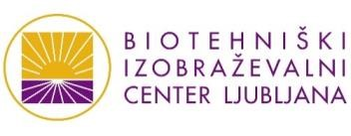 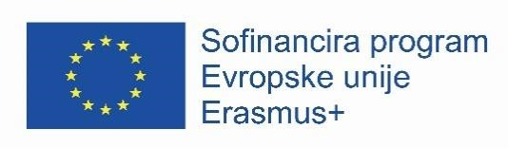

**Erasmus+ prispevek**

**Delovno mesto: Evridiki spa, Horizon Beach Resort**

**Lokacija: Grčija, otok Kos**

**Smer študija: Gostinstvo in turizem, 2. letnik**

**Študent: Daria Dzhivaga**

To poletje sem namenila praktičnemu izobraževanju v tujini. Obiskala sem Grčijo, otok Kos. Grčija, uradno Helenska republika, je sredozemska država v jugovzhodni Evropi, na konici Balkanskega polotoka. Na severozahodu meji na Albanijo, na severu na Republiko Severno Makedonijo in Bolgarijo ter na severovzhodu na Turčijo. Na vzhodu jo zamejuje Egejsko morje, na zahodu Jonsko morje ter na jugu Sredozemsko morje.

Otok, na katerem se je rodil Hipokrat, je idealen za sprehode, kolesarjenje in vodne športe, hkrati pa lahko služi kot izhodišče za izlet v Turčijo. Kos leži  blizu maloazijske obale in je tretji po velikosti med Dodekaneškimi otoki, takoj za Rodosom in Karpatosom. Glavno in največje mesto na otoku je Kos (Kos town). Prebivalcev je vse skupaj okrog 30.000. Na zahodni polotok radi prihajajo tisti, ki med poletjem surfajo ali jadrajo. Za vodne aktivnosti je zelo dobro poskrbljeno, večina takih lokacij se pa nahaja ob resortih.

Pod tradicionalno kulinariko spada musaka, souvlaki (grški ražnjiči), tzatziki omaka, grška solata, gyros. Imajo tudi tradicionalno žgano pijačo ouzo in veliko sladkih specialitet ter najraje v kakšen zajtrk dodajajo grški jogurt in med.

**Zakaj pravzaprav Grčija?**

O sami Grčiji imam samo lepe spomine. Obiskala sem jo že prej in se že prvič zaljubila v to državo. Je zelo priljubljena med turisti, velja za rojstni kraj antičnih bogov, ima bogato kulturo in odlično kulinariko, prelepe peščene plaže, povrh vsega pa še prijazne domačine - še posebej v kakšnih družinskih tavernah.

**Predel Marmari in delo v SPA**

Naša namestitev se je nahajala na predelu Marmari, kjer smo bivali v zaprtem hotelu, trije študenti v eni sobi. Marmari  je manjši obmorski predel z nekaj restavracij, barov, marketi in pa večinoma resorti.

Delala sem v podjetju Evridiki spa, ki ima svojo verigo na različnih grških otokih, tudi 3 odprte spa-je na Kosu. Spa temelji na prodaji izdelkov. Delala sem kot spa receptorka od junija do septembra pri 4-zvezdničnem hotelu  Horizon Beach Resort.

Moje delo je obsegalo sprejem gostov, menjava brisač za bazen ali plažo, rezervacijo terminov in vpisovanje teh podatkov v računalnik, izdaja računov, prodaja Apivita izdelkov, skrb za receptorski prostor in obveščanje gostov o raznih akcijah in popustih, zunanja promocija, zvečer pa priprava pologa in pospravljanje prostora.

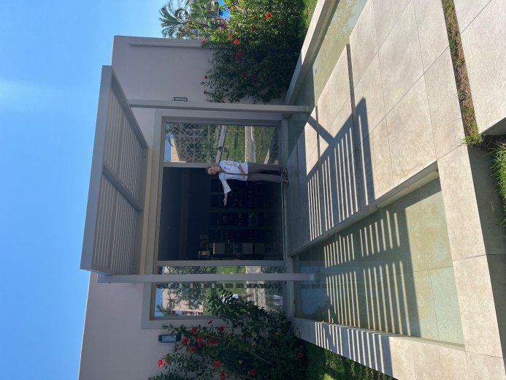 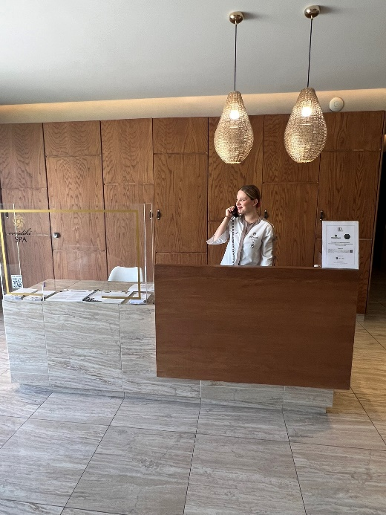

Delo smo vsak dan začeli s pripravo prostora za delo, pripravo novih akcijskih ponudb in čistih brisač za goste. Pred masažo ali tretmajem smo gostu dali vprašalnik o zdravju in mu predstavili različna masažna olja. Ob koncu tretmajev smo goste pospremili v sprostitveni prostor in jim pripravili grški čaj z medom. Vsak dan, celo dvakrat dnevno, je sledila promocija; hodili smo ob bazenih in po plaži ter predstavljali naše storitve in akcije in poskušali zapolniti čim več terminov prostih terminov. Ponujali smo tudi izdelke grške priznane znamke Apivita, ki ima v svojem asortimanu razne kreme za obraz, serume, olja za telo, šampone, gele za tuširanje, sončne kreme, vlažilne balzame za ustnice, izdelke za lase Moroccanoil.

**Prosti čas**

V prostem času smo lahko odšli na kakšen izlet s turistično agencijo ali pa sami z avtobusom na druge dele otoka. Za prelepe sončne zahode se lahko obišče Zia, za nočno dogajanje Tigaki ali Kos town, za nakupovanje Kardamena in lepe "divje" plaže Kefalos. Vse informacijo o prevozih se da pridobiti na spletu. Preko turistične agencije lahko vzameš izlet z ladjico do drugega otoka ali kar Turčije (mesto Bodrum). Imaš tudi vodne aktivnosti in razne kmetije s konji, kjer si lahko rezerviraš tudi jahanje ob sončnem zahodu. Kos je tudi obdan s številnimi restavracijami in lepimi plažami.

**Dogajanje za mlade**

Za dogajanje sta najbolj priljubljena Tigaki in pa Kos town (center Kosa). Za mlade ni prav veliko lokacij za nočno življenje. Med največje in najbolj popularne spada Mylos beach bar in Ammos beach bar. V obeh se lahko podnevi obišče plažo, rezevira miza za brunch ali večerjo. Zvečer pa se uživa ob house/elektronski glasbi. Ob nedeljah je v Ammosu največ obiskovalcev, ki uživajo ob zelo znanih DJ-izvajalcih, medtem pa je v Mylosu skoraj vsak večer neko dogajanje. Black Amber pool bar pa ponuja pena žure ob bazenu. Za ljubitelje diskotek v slogu 00-10 se lahko obišče tudi Bar street, kjer je bar eden zraven drugega. Rada bi izpostavila pestro ponudbo restavracij in rooftop barov z odličnimi koktejli.

**Kaj me je naučilo/ izučilo to praktično izobraževanje?**

Preden greš kamorkoli (pride prav za južne države) se vedno pozanimaj, kakšne bivalne razmere te čakajo, zahtevaj fotografije in o čisto vsem se zmeni pisno. Ker je bilo to prvo izobraževanje za nas, veliko malenkosti nismo vedeli in nismo bili pripravljeni na njih. To praktično izobraževanje je bilo za nas – izziv. Grčija je odlična za turistični obisk, za delavce je pa poskrbljeno bistveno manj tako kot za nastanitev kot tudi v večini primerov za prehrano (razen če delaš v 5-zvezdičnem hotelu). Ob koncu vsega se pa zaveš, da si pridobil nove prijatelje, spoznal novo destinacijo in to kar se ti je zdelo nemogoče je postalo mogoče in smo zaključili 3-mesečno izobraževanje. Lahko poudarim, da sem ponosna na nas študente, da smo si stali ob strani in zaključili še eno študentsko poglavje.

